**BITÁCORA DE TRABAJO PARA ESTUDIANTES 7º BÁSICOS**

**PRIMERA SEMANA**

|  |  |  |  |  |  |
| --- | --- | --- | --- | --- | --- |
| **Desde el día** | 25 de mayo | **Hasta el día** | 29 de mayo | | |
| **Sector/ Subsector de aprendizaje/ Especialidad** | Educación Física | | **Cursos** | 7ª Básico | |
| **Profesor(a)** | Yanet Aoun | | | | |
| **Nombre Estudiante** |  | | | | |
| **Curso Estudiante** |  | | **Letra** | |  |
| **Objetivo de Aprendizaje**  **OA04** | Practicar regularmente una variedad de actividades físicas alternativas y/o deportivas en diferentes entornos, aplicando conductas de autocuidado y seguridad, como realizar al menos 30 minutos diarios de actividades físicas de su interés, evitar el consumo de drogas, tabaco y alcohol, ejecutar un calentamiento, aplicar reglas y medidas de seguridad, hidratarse con agua de forma permanente, entre otras. | | | | |
| **Contenidos** | Trabajo localizado , trabajo de flexibilidad y ejercicios que Reforzaran la musculatura de los brazos ,espalda ,pectorales y pechos ,abdominales altos y bajos , glúteos, muslos, piernas | | | | |

**Hola, ¿cómo estás? espero que muy bien**, quiero que leas este cuadernillo atentamente unas dos veces para que se te aclaren las ideas, este cuadernillo es para trabajar durante 4 semanas , esta primera semana yo te daré algunos ejercicios a realizar en casa en dos metros y tu deberás completar la tabla con todas las repeticiones de cada ejercicio que alcanzaste a realizar y si trabajas todos los días o algunos días , como sale el día lunes , luego sigues tu con los próximos días , tu deberás hacer tu autoevaluación semanal de tu trabajo , no deberás mandar nada, solo iras completando el cuadernillo diariamente y semanalmente y cuando volvamos al colegio lo revisaremos juntas , lo único coloca alguna alfombrita, o si tienes de esas colchonetas de yoga o cualquier cosa para que el piso no esté tan duro .Cualquier duda me consultas al correo yaoun@incoblascanas.cl

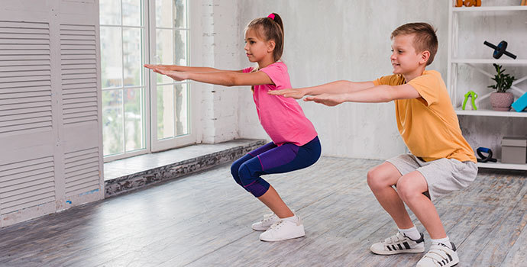

|  |  |
| --- | --- |
| **PRIMERA SEMANA** | **25 DE MAYO AL 29 DE MAYO** |

*instrucciones este cuadro de ejercicios es para que tú lo realices en casa, puedes hacer los ejercicios que yo te sugiero o puedes buscar tus propios ejercicios, lo ideal es que realices uno o dos por cada parte de tu cuerpo y completaras por días las repeticiones que hiciste de cada ejercicio como lo muestra el día lunes , lo mínimo es hacer día por medio tres veces a la semana e IDEALMENTE es hacer todos los días , lo puedes hacer en el horario que te acomode , idealmente es en la mañana así te activa para el resto del día , nunca se debe hacer ejercicios antes de acostarse o después de comer .

*Las alumnas que tengan problemas de espalda o columna en vez de abdominales y flexiones lo reemplazan por plancha y lograr mantenerse al inicio 20 seg y llegar hacer 1 minuto cuando nos encontremos

|  |  |  |  |  |  |  |
| --- | --- | --- | --- | --- | --- | --- |
| **EJERCICIOS** | **EXPLICACION** |  |  | **REPETICIONES** |  |  |
|  |  | **LUNES** | **MARTES** | **MIERCOLES** | **JUEVES** | **VIERNES** |
| **BRAZOS**  **FLEXIONES DE BRAZOS CON RODILLA** | **ACOSTADA DE GUATITA APOYAS LOS BRAZOS A LA ALTURA DEL PECHO Y APOYAS LAS RODILLAS DOBLANDO LAS PIERNAS HACIA ATRÁS , LVANTAS TU CUERPO Y FLECCIONAS LOS BRAZOS TRATANDO DE TOCAR EL SUELO SOLO CON LA BARBILLA O EL MENTÓN** | **2 SERIES DE 5** |  |  |  |  |
| **BRAZOS** | **TE SIENTAS AL BORDE DEL SILLON, CAMA O ESCALERA, APOYAS LAS MANOS AL COSTADO DE LA CADERA EN LA CAMA Y APOYAS LOS PIES ESTIRADOS EN EL SUELO Y BAJAS CON LA CADERA POR DELANTE DE LA CAMA SIN SOLTAR LAS MANOS** | **2 SERIES DE 5** |  |  |  |  |
| **ABDOMINALES BAJOS** | **RECOSTARSE DE ESPALDA Y LEVANTAS AMBAS PIERNAS , LAS MANOS DE APOYAN AL COSTADO DEL CUERPO** | **2 SERIES DE 10** |  |  |  |  |
| **ABDOMINALES ALTOS** | **TE SIENTAS , RODILLAS FLECTADAS LAS APOYAS DEBAJO DE ALGÚN MUEBLE Y SUBES DESPEGANDO TODA LA ESPALDA DEL SUELO Y VUELVES ATRÁS** | **2**  **SERIES DE 10** |  |  |  |  |
| **GLUTEOS** | **EN CUATRO PATAS APOYAS BIEN LAS MANOS EN EL SUELO Y LEVANTAS UNA PIERNA DOBLADA HACIA ATRÁS Y ARRIBA** | **2 SERIES DE 10** |  |  |  |  |
| **SENTADILLAS** | **DE PIE MANOS AL FRENTE BAJAS EL CUERPO COMO SENTÁNDOTE HACIA ATRÁS , LAS RODILLAS NO DEBEN DESPLAZARSE HACIA ADELANTE** | **2 SERIES DE 10** |  |  |  |  |
| **ESPALDA** | **DE GUATITA , EXTIENDES LOS BRAZOS Y PIERNAS Y LAS MANTIENES ELEVADAS AL MISMO TIEMPO LO MÁS QE PUEDAS.** | **2 SERIES DE 10** |  |  |  |  |

|  |  |  |  |  |  |  |  |  |
| --- | --- | --- | --- | --- | --- | --- | --- | --- |
| **AUTOEVALUACION** | **1** | **2** | **3** | **4** | **5** | **6** | **7** | **0BSERVACIONES** |
| **REALIZO TODOS LOS EJERCICIOS** |  |  |  |  |  |  |  |  |
| **REALIZO TODAS LAS SERIES SUGERIDAS** |  |  |  |  |  |  |  |  |
| **REALIZO UNA SERIE POR EJERCICIO** |  |  |  |  |  |  |  |  |

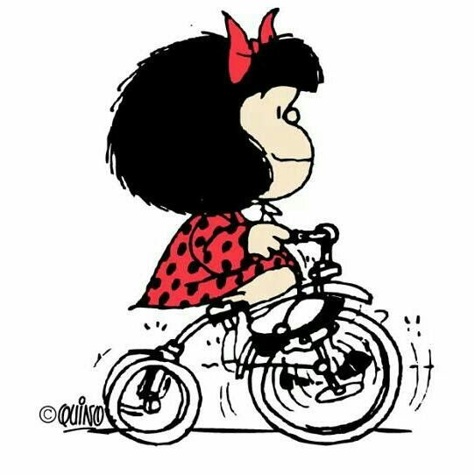

|  |  |
| --- | --- |
| **SEGUNDA SEMANA** | **1 DE JUNIO AL 5 DE JUNIO** |

**\*AHORA TU CONFECCIONARÁS TU TABLA DE EJERCICIOS, PUEDES USAR LOS MISMOS EJERCICIOS O LOS CAMBIAS POR OTROS O LE AGREGAS MÁS, LO IMPORTANTE ES QUE LOS HAGAS, ESTA SEMANA DEBES AGREGAR UNA SERIE DE 10 O SEA 3 SERIES DE 10, YO TE DOY UNA AYUDITA, EL SEGUNDO EJERCICIO LO PONE TU.**

|  |  |  |  |  |  |  |
| --- | --- | --- | --- | --- | --- | --- |
| **EJERCICIOS** | **EXPLICACION DEL EJERCICIO** |  |  | **REPETICIONES** |  |  |
|  |  | **\*LUNES** | **MARTES** | **\*MIERCOLES** | **JUEVES** | **\*VIERNES** |
| **BRAZOS BICEPS Y PECTORALES**  **FLEXIONES DE BRAZOS CON RODILLA** | [Esta foto](http://www.fuerzaycontrol.com/ejercicios/fortalecimiento-del-tren-superior/ejercicios-de-fuerza-para-el-pectoral/las-flexiones-de-brazos-ii-los-niveles-de-dificultad/) de Autor desconocido está bajo licencia [CC BY-SA](https://creativecommons.org/licenses/by-sa/3.0/) | **3 SERIES DE 5** |  |  |  |  |
| **BRAZOS**  **TRICEPS** | [Esta foto](https://www.ejerciciosconpesas.es/articulos/fondos-entre-bancos-o-dippings/) de Autor desconocido está bajo licencia [CC BY](https://creativecommons.org/licenses/by/3.0/) | **3**  **SERIES DE 5** |  |  |  |  |
| **ABDOMINALES BAJOS** | [Esta foto](http://www.josemief.com/guia-falsos-mitos-5/) de Autor desconocido está bajo licencia [CC BY-NC-ND](https://creativecommons.org/licenses/by-nc-nd/3.0/) | **3**  **SERIES DE 10** |  |  |  |  |
| **ABDOMINALES ALTOS** | [Esta foto](http://untoquedcolor.blogspot.com/2016/09/healthy-life-gymvirtual.html) de Autor desconocido está bajo licencia [CC BY-NC-ND](https://creativecommons.org/licenses/by-nc-nd/3.0/) | **3**  **SERIES DE 10** |  |  |  |  |
| **GLUTEOS** | [Esta foto](http://www.equilibracuerpoymente.com/2017/07/ejercicios-para-los-gluteos-tonificar-y.html) de Autor desconocido está bajo licencia [CC BY-NC-ND](https://creativecommons.org/licenses/by-nc-nd/3.0/) | **3 SERIES DE 10** |  |  |  |  |
| **MUSLOS** | [Esta foto](https://www.mundofitness.com/7-sentadillas-para-culo-perfecto/) de Autor desconocido está bajo licencia [CC BY-NC](https://creativecommons.org/licenses/by-nc/3.0/) | 3SERIES DE 10 |  |  |  |  |
| **ESPALDA** | [Esta foto](https://www.dietacoherente.com/tonificacion-muscular-para-activar-tu-metabolismo/) de Autor desconocido está bajo licencia [CC BY-NC](https://creativecommons.org/licenses/by-nc/3.0/) | 3 SERIES DE 10 |  |  |  |  |

|  |  |  |  |  |  |  |  |  |
| --- | --- | --- | --- | --- | --- | --- | --- | --- |
| **AUTOEVALUACION** | **1** | **2** | **3** | **4** | **5** | **6** | **7** | **0BSERVACIONES** |
| **REALIZO TODOS LOS EJERCICIOS** |  |  |  |  |  |  |  |  |
| **REALIZO TODAS LAS SERIES SUGERIDAS** |  |  |  |  |  |  |  |  |
| **REALIZO UNA SERIE POR EJERCICIO** |  |  |  |  |  |  |  |  |

*IDEALMENTE ES HACER TRES VECES A LA SEMANA COMO MÍNIMO, HAY MUCHOS EJERCICIOS QUE PODEMOS HACER EN POCO ESPACIO

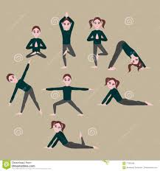

|  |  |
| --- | --- |
| TERCERA SEMANA | DEL 8 DE JUNIOAL 12 DE JUNIO |

*AHORA TU SELECCIONA TUS EJERCICIOS, PUEDES DIBUJAR, PONER IMÁGENES, RECORTAR Y PEGAR, LO QUE SEA MAS FACIL PARA TI, HACERLO DIRECTO EN LA GUIA O LO HACES EN TU CUADERNO, RECUERDA CON LAPIZ PASTA Y LETRA CLARA, USA TU CREATIVIDAD

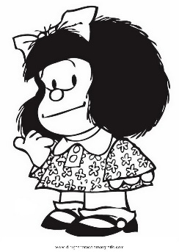

¿SABIAS QUE?

* Los ejercicios cardiovasculares son muy importantes para mantener una buena salud física. En este caso, saltar la cuerda aumenta la frecuencia cardíaca, al igual que cuando caminamos, corremos, subimos o bajamos escaleras o hacer distintos rebotes.
* Este tipo de ejercicio permite que el cuerpo use el oxígeno eficientemente, de modo que brinda beneficios al corazón, los pulmones y el aparato circulatorio.

|  |  |  |  |  |  |  |  |
| --- | --- | --- | --- | --- | --- | --- | --- |
| **EJERCICIOS** | **EXPLICACION** |  |  |  | **REPETICIONES** |  |  |
|  |  |  | **LUNES** | **MARTES** | **MIERCOLES** | **JUEVES** | **VIERNES** |
| **BRAZOS BICEPS**  **FLEXIONES DE BRAZOS CON RODILLA** |  |  | **4 SERIES DE 5** |  |  |  |  |
| **BRAZOS TRICEPS** |  |  | **4 SERIES DE 5** |  |  |  |  |
| **ABDOMINALES BAJOS** |  |  | **4 SERIES DE 10** |  |  |  |  |
| **ABDOMINALES ALTOS** |  |  | **4**  **SERIES DE 10** |  |  |  |  |
| **GLUTEOS** |  |  | **4 SERIES DE 10** |  |  |  |  |
| **SENTADILLAS** |  |  | **4 SERIES DE 10** |  |  |  |  |
| **ESPALDA** |  |  | **4 SERIES DE 10** |  |  |  |  |

|  |  |  |  |  |  |  |  |  |
| --- | --- | --- | --- | --- | --- | --- | --- | --- |
| **AUTOEVALUACION** | **1** | **2** | **3** | **4** | **5** | **6** | **7** | **0BSERVACIONES** |
| **REALIZO TODOS LOS EJERCICIOS** |  |  |  |  |  |  |  |  |
| **REALIZO TODAS LAS SERIES SUGERIDAS** |  |  |  |  |  |  |  |  |
| **REALIZO UNA SERIE POR EJERCICIO** |  |  |  |  |  |  |  |  |

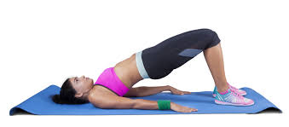

|  |  |
| --- | --- |
| CUARTA SEMANA | DEL 15 DE JUNIO AL 19 DE JUNIO |
|  |  |

*AHORA TU SELECCIONA TUS EJERCICIOS, PUEDES DIBUJAR, PONER IMÁGENES, RECORTAR Y PEGAR, LO QUE SEA MAS FÁCIL PARA TI, PUEDES HACERLO DIRECTO EN ESTA GUÍA O EN TU CUADERNO, RECUERDA CON LAPIZ PASTA Y LETRA CLARA Y GRANDE

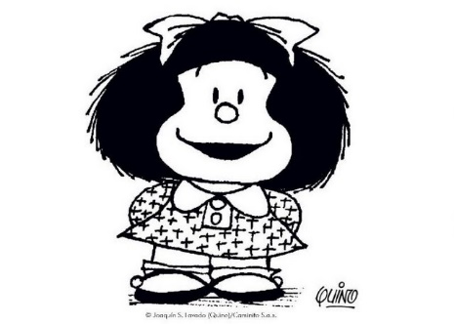¿sabías qué?

**En el caso de la resistencia muscular, la clave radica en realizar ejercicios de repetición progresivas**, donde el peso sea menor pero el número de repeticiones sí sea más alto.

Mediante el**trabajo de la fuerza y resistencia muscular, el organismo consigue hipertrofiar los músculos, esto es, hacerlos crecer**. Además, se reduce el porcentaje de grasa corporal, se fortalecen los huesos, se previenen malos hábitos corporales,**mejora el rendimiento físico general, promueve una rehabilitación más rápida en caso de lesiones** y mejora el aspecto físico.

|  |  |  |  |  |  |  |
| --- | --- | --- | --- | --- | --- | --- |
| **EJERCICIOS** | **EXPLICACION** |  |  | **REPETICIONES** |  |  |
|  |  | **LUNES** | **MARTES** | **MIERCOLES** | **JUEVES** | **VIERNES** |
| **BRAZOS BICEPS**  **FLEXIONES DE BRAZOS CON RODILLA** |  | **4 SERIES DE 5** |  |  |  |  |
| **BRAZOS TRICEPS** |  | **4 SERIES DE 5** |  |  |  |  |
| **ABDOMINALES BAJOS** |  | **4 SERIES DE 10** |  |  |  |  |
| **ABDOMINALES ALTOS** |  | **4**  **SERIES DE 10** |  |  |  |  |
| **GLUTEOS** |  | **4 SERIES DE 10** |  |  |  |  |
| **SENTADILLAS** |  | **4 SERIES DE 10** |  |  |  |  |
| **ESPALDA** |  | **4 SERIES DE 10** |  |  |  |  |

|  |  |  |  |  |  |  |  |  |
| --- | --- | --- | --- | --- | --- | --- | --- | --- |
| **AUTOEVALUACION** | **1** | **2** | **3** | **4** | **5** | **6** | **7** | **0BSERVACIONES** |
| **REALIZO TODOS LOS EJERCICIOS** |  |  |  |  |  |  |  |  |
| **REALIZO TODAS LAS SERIES SUGERIDAS** |  |  |  |  |  |  |  |  |
| **REALIZO UNA SERIE POR EJERCICIO** |  |  |  |  |  |  |  |  |

La elongación es uno de los métodos más usados para devolverle al sistema muscular su capacidad de trabajo (nos referimos a su flexibilidad y contractilidad), y para aliviar tensiones en ligamentos, tendones y articulaciones.

Saber cómo, cuándo y en qué medida estirar es vital para lograr excelentes beneficios, dado que cuando se realizan estos ejercicios hay que tener presente que no se trata de una competencia contra nuestros propios límites corporales, y que en su ejecución no se debe llegar a sentir dolor, ya que éste puede ser sinónimo de lesión

.El mejor momento para elongar es siempre cuando los músculos están calientes, lo cual se da generalmente después de haber realizado alguna actividad aeróbica o de haber finalizado una rutina de musculación.

ESPERO QUE LO HAYAS LOGRADO CUANDO NOS ENCONTREMOS,

EVALUAREMOS LOS EJERCICIOS QUE TU DOMINES,

MINIMO SERA 1 POR CADA ZONA DEL CUERPO

TIENES QUE LLEGAR A UN MINUTO POR CADA EJERCICIO O 6 SERIES DE 10

TIENES QUE LLEGAR A UN MINUTO POR EJERCICIO

UN ABRAZO

